**【46106　櫃員現金繳回】**

**壹、交易介紹**

|  |  |
| --- | --- |
| 原交易代號 | 原交易名稱 |
| T902 | 櫃員現金繳回 |

‧整合原交易如上。

**貳、執行路徑**

管理性業務→開關行作業→櫃員現金繳回

**參、操作及業務規則說明**

供櫃員執行臺外幣現金繳回：選擇「幣別」，輸入欲繳回之「紮數」限輸入0.5之倍數及「張/個數」限99張（含）以下，系統將自動計算繳回總金額，按【確認繳回】即完成現金繳回作業。

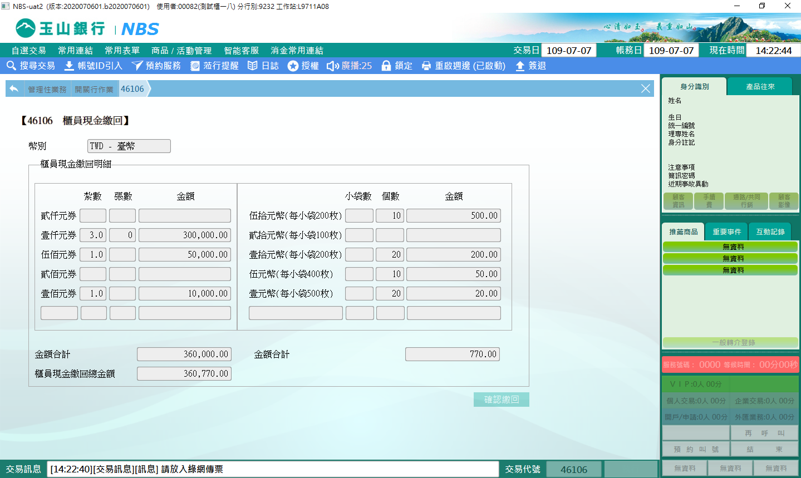

出納角色開啟該支交易之ATM繳回畫面：

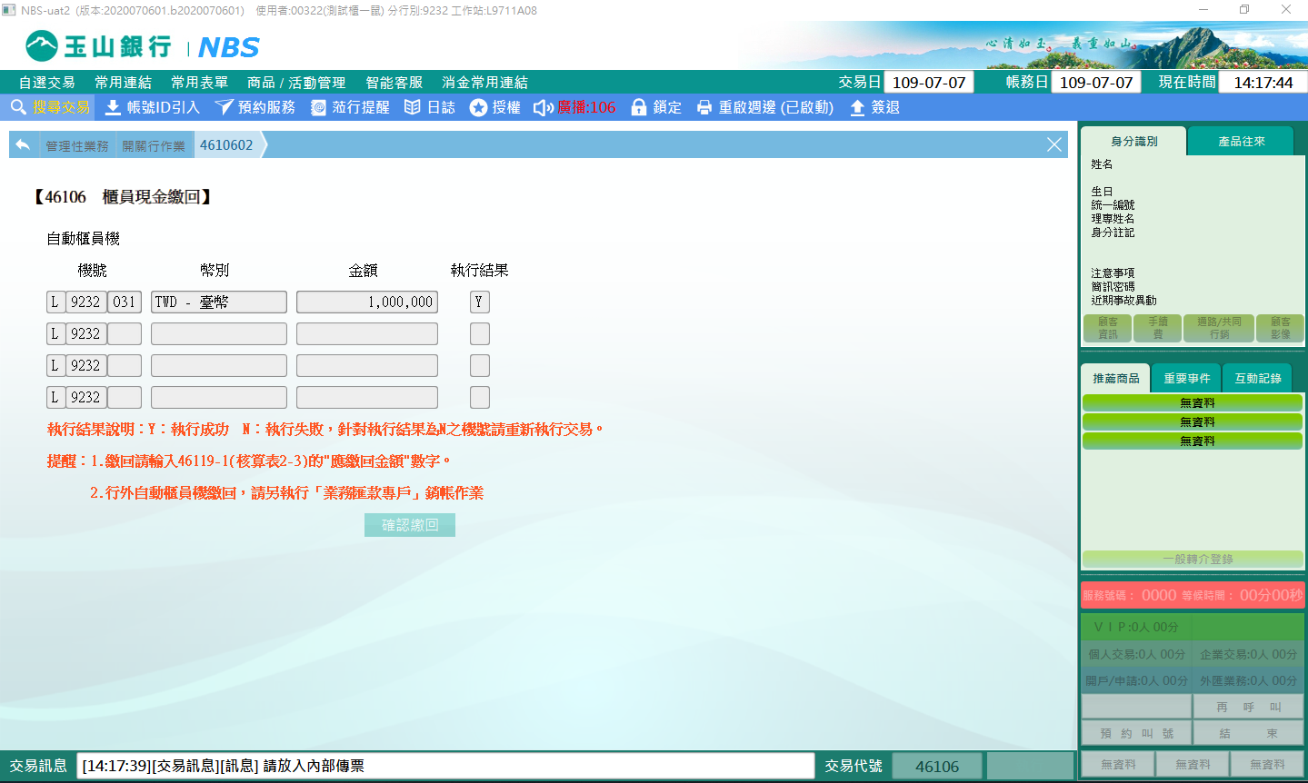

※特殊情境：

1. 分行出納執行交易後，若「執行結果」為「N」，有以下兩種情境：
2. 系統暫時中斷：請重新執行交易後，可於【46119-2使用紀錄查詢】確認「餘額」。

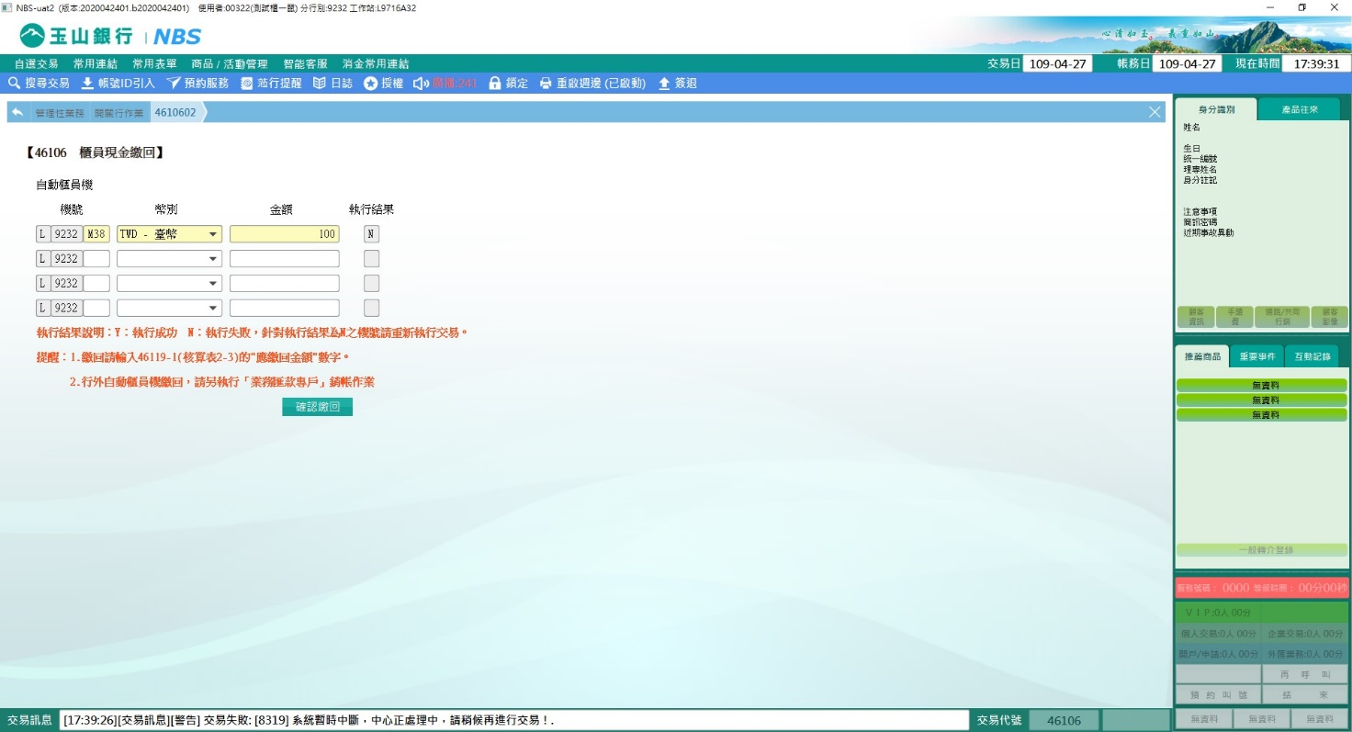

1. 系統交易逾時：交易當下會顯示連線逾時彈跳視窗，請至【46119-2使用紀錄查詢】確認，若未紀錄或「帳務日期」及「餘額」欄位顯示空值，表示交易執行失敗，請重新執行該筆繳回交易。

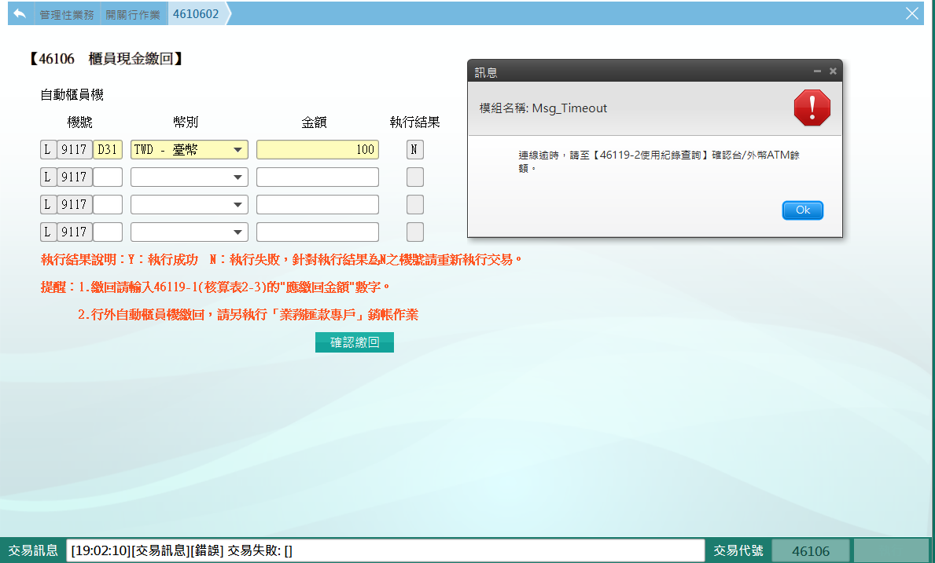

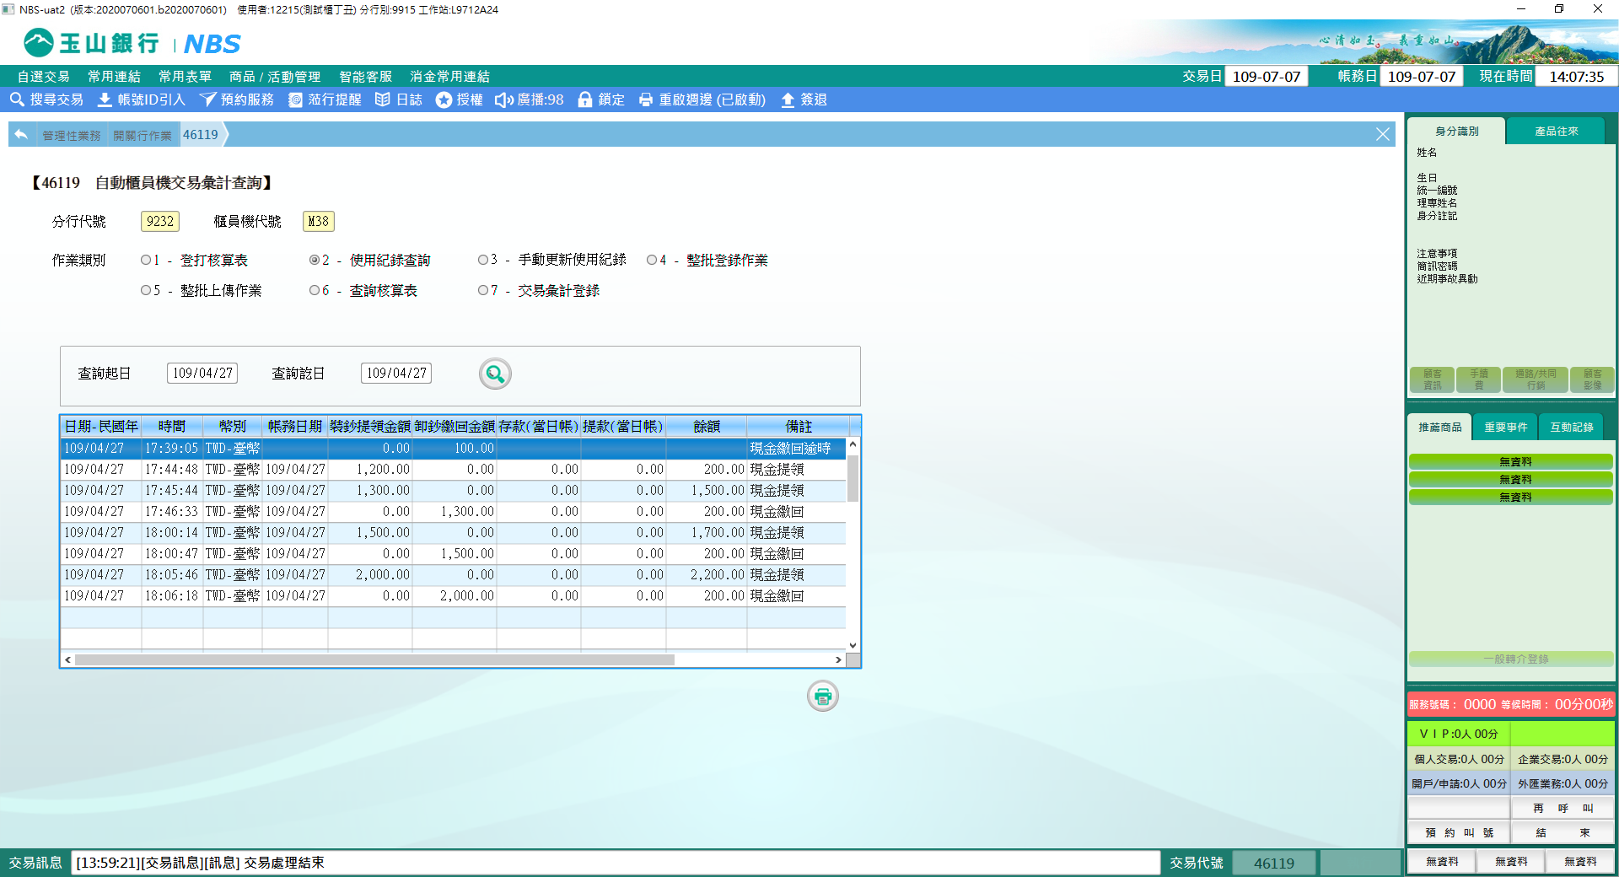

**肆、權限限制**

　　無。